FICHA TRABAJO ONLINE MIÉRCOLES 17 DE MARZO
CAMPO SEMÁNTICO Y FAMILIA LÉXICA
- BUSCA EN ESTA SOPA DE LETRAS PALABRAS DEL CAMPO SEMÁNTICO DE:
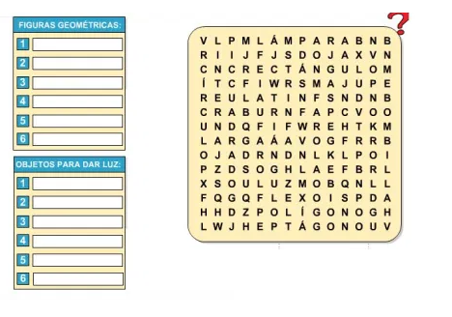
** En la libreta solo tienes que copiar la lista de las palabras que has encontrado.
- Ordena estas palabras en las cajas, según sean del campo semántico de las artes o de los deportes.
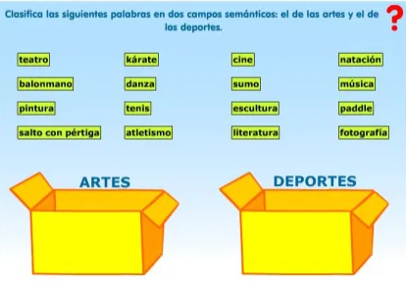
** En la libreta dibuja las cajas y mete las palabras dentro

- Colorea las palabras que pertenecen a la misma familia según su clase
